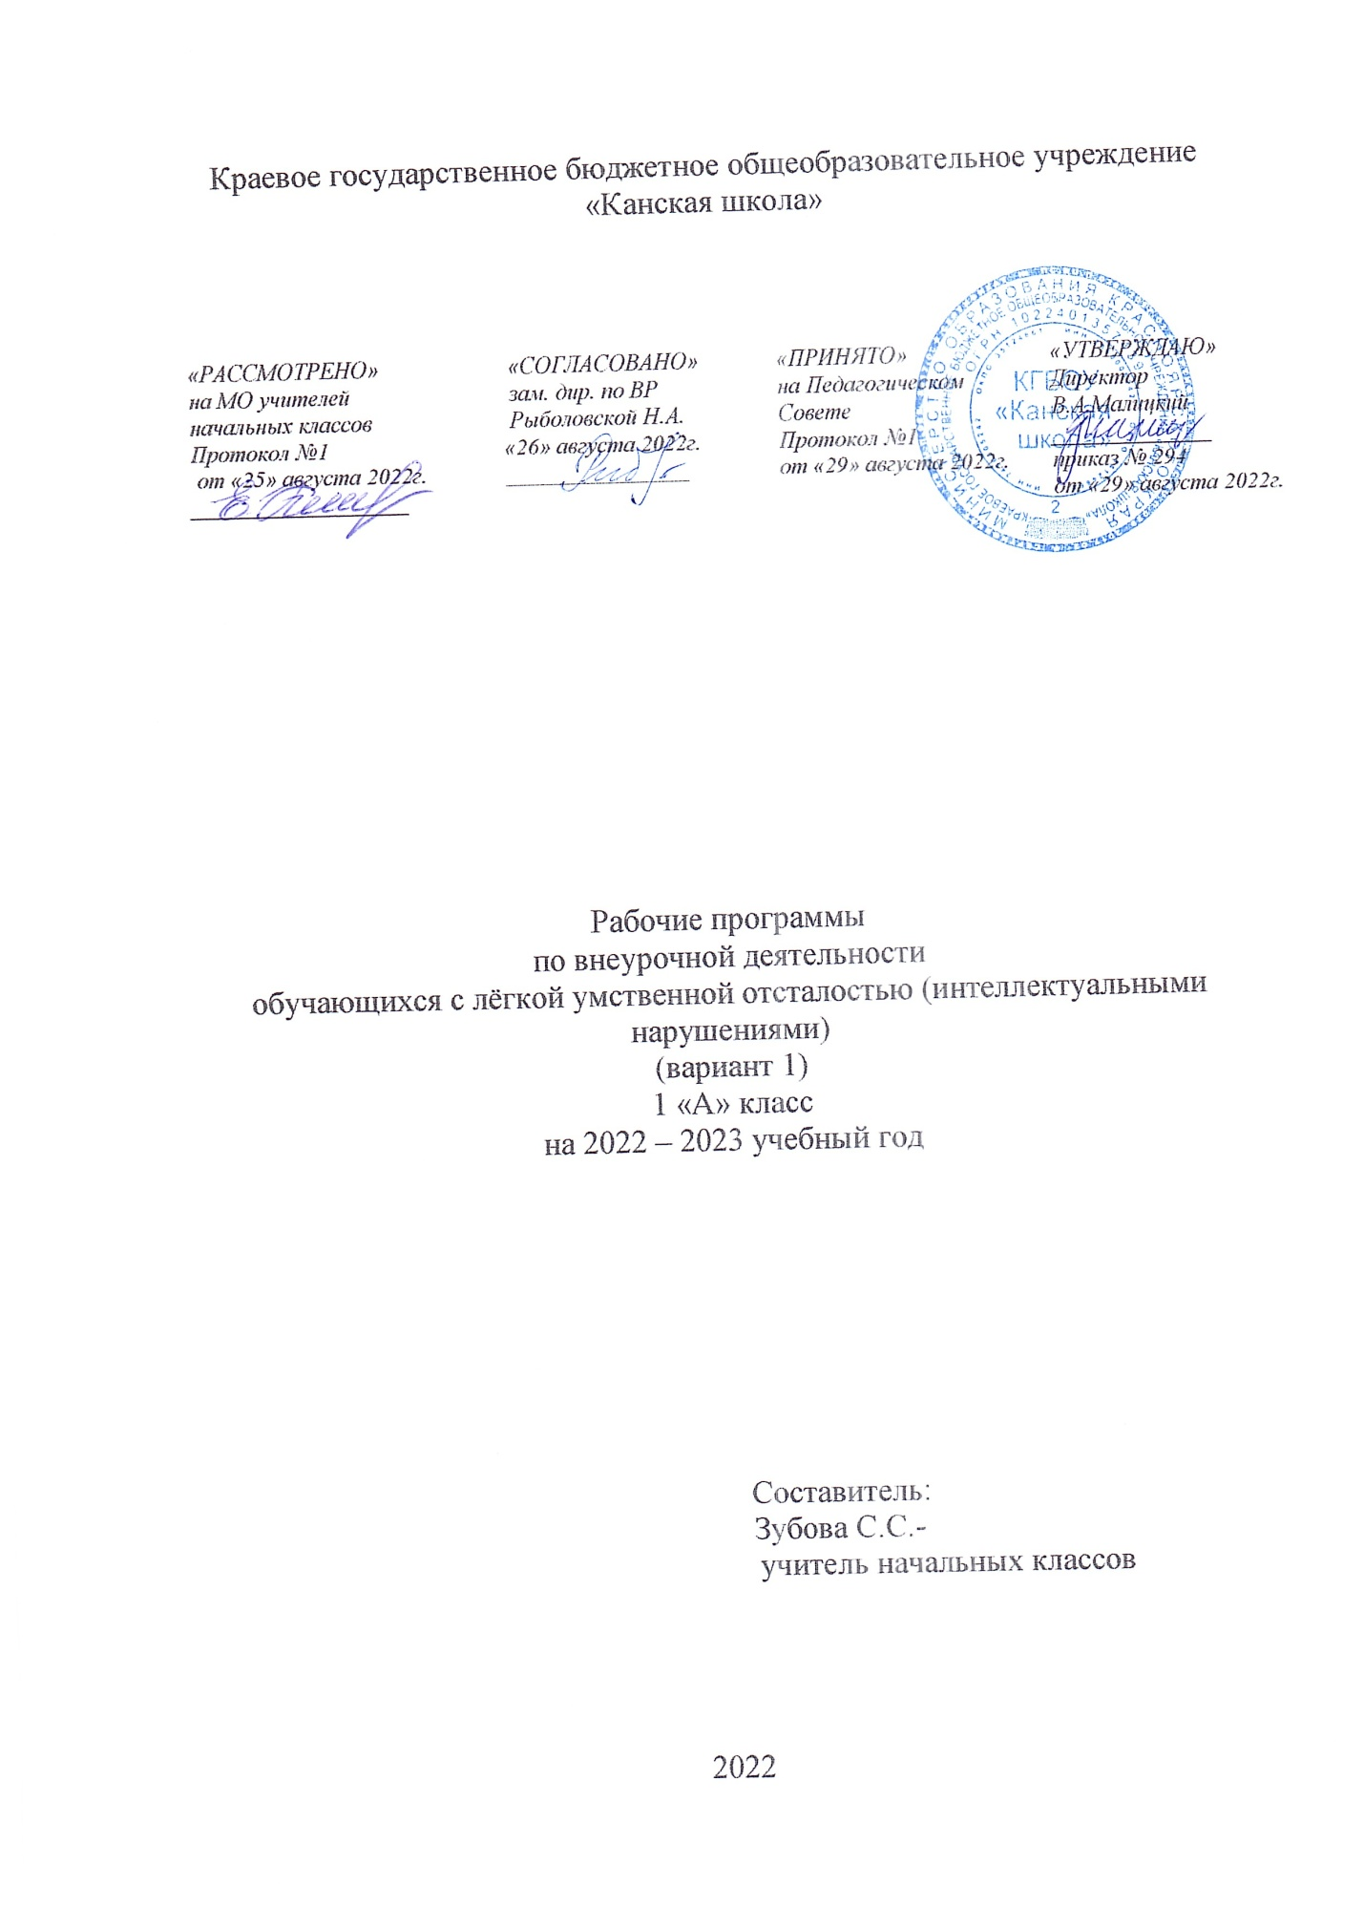

Тип Программы | Рабочая программа обучающихся с легкой умственной отсталостью (интеллектуальными нарушениями) (вариант 1)
Статус Программы | Школьный уровень
Категория обучающихся | Учащиеся, воспитанники с легкой умственной отсталостью г. Канска 1 -ый класс.
Цель Программы | Создание условий для достижения обучающимися необходимого для жизни в обществе социального опыта и формирования принимаемой обществом системы ценностей, всестороннего развития и социализации каждого обучающегося с умственной отсталостью (интеллектуальными нарушениями), создание воспитывающей среды, обеспечивающей развитие социальных, интеллектуальных интересов учащихся в свободное время.
Задачи Программы | -коррекция всех компонентов психофизического, интеллектуального, личностного развития обучающихся с умственной отсталостью (интеллектуальными нарушениями) с учетом их возрастных и индивидуальных особенностей;  -развитие активности, самостоятельности и независимости в повседневной жизни;  -развитие возможных избирательных способностей и интересов ребенка в разных видах деятельности;  -формирование основ нравственного самосознания личности, умения правильно оценивать окружающее и самих себя,  -формирование эстетических потребностей, ценностей и чувств;  -развитие трудолюбия, способности к преодолению трудностей, целеустремлённости и настойчивости в достижении результата;  -расширение представлений ребенка о мире и о себе, его социального опыта;  -формирование положительного отношения к базовым общественным ценностям;  -формирование умений, навыков социального общения людей;  -расширение круга общения, выход обучающегося за пределы семьи и общеобразовательной организации;  -развитие навыков осуществления сотрудничества с педагогами, сверстниками, родителями, старшими детьми в решении общих проблем;  - укрепление доверия к другим людям;  -развитие доброжелательности и эмоциональной отзывчивости, понимания других людей и сопереживания им.
Сроки и этапы реализации программы | (сентябрь 2022 г. - май 2023 г.)  -внедрение в практику работы образовательного учреждения новой модели и механизмов управления ею; реализация мероприятий по направлениям, достижение целевых ориентиров развития в соответствии с заданной системой показателей, завершение программы и анализ ее итогов.
Форма обучения | Очная.
Режим занятий | В соответствии с режимом работы школы и согласно расписанию внеурочная деятельность – 3 часа в неделю в 1-х- классах.

Пояснительная записка
\
В программу включены следующие направления:

- «Социальное направление»
- «Нравственное направление»
- «Общекультурное направление»

Структура рабочих программ по внеурочной деятельности представлена следующими компонентами:
- титульный лист;
- пояснительная записка;
- основное содержание коррекционного курса;
- тематическое планирование;
- календарно – тематическое планирование.

